

BÁO CÁO Lab04: Bài toán thỏa mãng ràng buộc
Môn học: Trí tuệ nhân tạo nâng cao
Thành viên trong nhóm:
3124720079 – Phan Lê Ngọc Như Ý
3124720033 – Phạm Thái Duy Khang
3124720036 – Bùi Quyền Kiệt
3124720016- Bùi Anh Đức

Bảng Phân Công
Thành viên | Chương | Chủ đề riêng | Code chính trong ZIP | Nội dung Word | Mức độ đóng góp
Phan Lê Ngọc Như Ý | Chương 1 | Biểu diễn CSP và kiểm tra ràng buộc | CSP_graph_coloring_example.ipynb — Bài 1, Bài 2; n_queens.ipynb — Task 1 | Mô hình CSP + complete() và consistent() + Steepest-ascent Hill Climbing + kết quả kiểm thử + Câu 1 | 100%
Phạm Thái Duy Khang | Chương 2 | Backtracking Search, MRV và LCV | CSP_graph_coloring_example.ipynb — Bài 3; n_queens.ipynb — Task 2 | Backtracking + MRV + LCV + Inefficient Stochastic Hill Climbing + bảng so sánh + Câu 2, 5 | 100%
Bùi Anh Đức | Chương 3 | Forward Checking và Min-Conflicts | CSP_graph_coloring_example.ipynb — Bài 4; n_queens.ipynb — Task 3 | Forward Checking + Min-Conflicts + Efficient Stochastic Hill Climbing + kết quả tô màu 3/4 màu + Câu 3 | 100%
Bùi Quyền Kiệt | Chương 4 | Random Restart, Simulated Annealing và đánh giá n-Queens | n_queens.ipynb — Task 4, 5, 6 | Random Restart + Simulated Annealing + bảng thí nghiệm n = 4, 8 + đồ thị hội tụ và khả năng mở rộng + Câu 4, 6 | 100%

MỤC LỤC
CHƯƠNG 1. BIỂU DIỄN CSP VÀ KIỂM TRA RÀNG BUỘC 4
1.1. Tổng quan bài toán thỏa mãn ràng buộc (CSP) 4
1.2. Biểu diễn CSP bằng tập biến, miền giá trị và ràng buộc 5
1.3. Sinh đồ thị và bài toán tô màu đồ thị 5
1.4. Kiểm tra tính đầy đủ bằng complete() 6
1.5. Kiểm tra tính nhất quán bằng consistent() 7
1.6. Biểu diễn bài toán n-Queens và hàm đếm xung đột 7
1.7. Thuật toán Steepest-ascent Hill Climbing 8
1.8. Kết quả kiểm thử và nhận xét 9
1.9. Câu hỏi thảo luận 1 11
CHƯƠNG 2. BACKTRACKING SEARCH, MRV VÀ LCV 13
2.1. Tổng quan Backtracking Search 13
2.2. Cài đặt Backtracking Search cơ bản 13
2.3. Chiến lược chọn biến Minimum Remaining Values (MRV) 14
2.4. Chiến lược chọn giá trị Least Constraining Value (LCV) 15
2.5. Thuật toán Inefficient Stochastic Hill Climbing 15
2.6. Thiết lập thực nghiệm 17
Thực nghiệm tô màu đồ thị 17
Thực nghiệm n quân hậu và cách tính chỉ số 18
2.7. Bảng kết quả và so sánh các phương pháp 18
Kết quả tô màu đồ thị 18
Kết quả n quân hậu và diễn biến hội tụ 19
2.8. Nhận xét về số nút tìm kiếm và thời gian chạy 21
2.9. Câu hỏi thảo luận 2 và 5 22
Câu 2. MRV và Forward Checking tác động thế nào đến cây Backtracking? Khi nào kiểm tra miền làm tăng chi phí? 22
Câu 5. So sánh Steepest, Inefficient Stochastic và Efficient Stochastic về số lần đánh giá các láng giềng 23
CHƯƠNG 3. FORWARD CHECKING VÀ MIN-CONFLICTS 24
3.9. Câu hỏi thảo luận 3 29
CHƯƠNG 4. RANDOM RESTART, SIMULATED ANNEALING VÀ ĐÁNH GIÁ N-QUEENS 31
4.1. Thuật toán Hill Climbing với Random Restart 31
4.2. Thuật toán Simulated Annealing 32
4.3. Lịch làm nguội và điều kiện dừng 33
4.4. Thiết lập thực nghiệm trên N-Queens 34
4.5. Bảng so sánh kết quả với n = 4 và n = 8 36
4.6. Đồ thị hội tụ của các thuật toán 38
4.7. Đánh giá khả năng mở rộng theo kích thước bàn cờ 39
4.8. Nhận xét về tỷ lệ thành công, số xung đột và thời gian chạy 41
4.9. Câu hỏi thảo luận 4 và 6 43
TÀI LIỆU THAM KHẢO 45

CHƯƠNG 1. BIỂU DIỄN CSP VÀ KIỂM TRA RÀNG BUỘC

Tổng quan bài toán thỏa mãn ràng buộc (CSP)
Bài toán thỏa mãn ràng buộc (Constraint Satisfaction Problem - CSP) là một cách biểu diễn bài toán bằng các biến, miền giá trị và các ràng buộc giữa biến. Mục tiêu là tìm một phép gán giá trị cho tất cả biến sao cho mọi ràng buộc đều được thỏa mãn.
Tập biến X: các đại lượng cần xác định giá trị.
Miền giá trị D: những giá trị mà mỗi biến có thể nhận.
Tập ràng buộc C: quy định các tổ hợp giá trị hợp lệ giữa các biến.
Một phép gán được gọi là nghiệm CSP khi vừa đầy đủ (mọi biến đều được gán) vừa nhất quán (không vi phạm bất kỳ ràng buộc nào). Hai điều kiện này được kiểm tra riêng bởi hai hàm complete() và consistent() trong notebook tô màu đồ thị.

Biểu diễn CSP bằng tập biến, miền giá trị và ràng buộc
Trong bài toán tô màu đồ thị, mỗi đỉnh là một biến và màu là giá trị của biến. Hai đỉnh có cạnh nối trực tiếp phải được gán hai màu khác nhau. Notebook lưu CSP trong một dictionary gồm ba khóa: variables, domains và constraints.
Variables: danh sách biến, được biểu diễn bằng chuỗi từ “0” đến “n-1”.
Domains: miền màu của từng biến. Cấu hình mặc định sử dụng bốn màu red, blue, green, orange; có thể đổi sang ba màu bằng cách bỏ orange.
Constraints: các cặp đỉnh có cạnh nối; với mỗi cặp (i, j), điều kiện là color(i) ≠ color(j).
Đồ thị là vô hướng nên cạnh (i, j) và (j, i) mô tả cùng một quan hệ. Vì vậy, mã chỉ thêm ràng buộc khi i < j để mỗi cạnh được lưu một lần, tránh tạo ràng buộc trùng lặp.
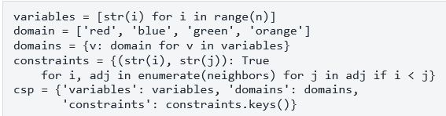

Sinh đồ thị và bài toán tô màu đồ thị
Notebook đặt n = 10, sinh ngẫu nhiên 10 điểm trên mặt phẳng rồi sử dụng phép tam giác hóa Delaunay để tạo các cạnh của đồ thị phẳng. Từ cấu trúc láng giềng của phép tam giác hóa, chương trình lập danh sách neighbors và chuyển mỗi cạnh sang ràng buộc khác màu.
Trong lần chạy được lưu trong notebook, đồ thị mẫu có 10 đỉnh và 21 cạnh/ràng buộc. Hình 1.1 minh họa lời giải tô màu hợp lệ: mọi đỉnh đều có màu, đồng thời hai đỉnh kề nhau không trùng màu.
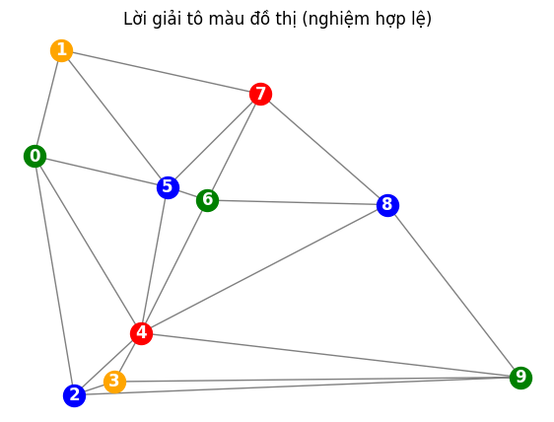
Hình 1.1. Đồ thị Delaunay gồm 10 đỉnh sau khi tô màu; các số là chỉ số đỉnh, đường xám là các cạnh.
Kết quả kiểm tra được in ở notebook là complete = True, consistent = True và số ràng buộc/cạnh = 21. Điều đó cho biết phép gán trong hình là đầy đủ và không vi phạm điều kiện tô màu.

Kiểm tra tính đầy đủ bằng complete()
Hàm complete(assignment, csp) chỉ kiểm tra xem tất cả biến trong csp['variables'] đã xuất hiện trong dictionary assignment hay chưa. Hàm không kiểm tra hai biến kề nhau có cùng màu hay không; do đó một phép gán toàn bộ đỉnh cùng màu vẫn có thể trả về True.
Ví dụ, phép gán rỗng {} trả về False vì chưa có biến nào được gán. Một dictionary có đủ 10 biến trả về True kể cả khi tất cả cùng nhận màu red. Vì vậy, complete() thể hiện tính đầy đủ chứ không tự khẳng định đó là nghiệm hợp lệ.

Kiểm tra tính nhất quán bằng consistent()
Hàm consistent(assignment, csp) duyệt từng ràng buộc. Nếu cả hai đầu mút của cạnh đã được gán nhưng có cùng màu, hàm trả về False ngay. Những ràng buộc có một hoặc cả hai đầu mút chưa được gán chưa thể bị vi phạm bởi phép gán hiện tại và được bỏ qua. Nếu không phát hiện xung đột, hàm trả về True.
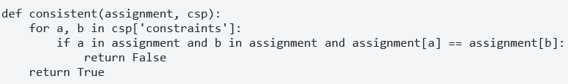
Do đó, consistent({}, csp) = True là hợp lý: phép gán rỗng chưa vi phạm ràng buộc nào. Tuy nhiên, phép gán rỗng không đầy đủ. Ngược lại, complete() = True cũng chưa đủ để kết luận có nghiệm; một nghiệm CSP phải thỏa mãn đồng thời complete() = True và consistent() = True.

Biểu diễn bài toán n-Queens và hàm đếm xung đột
Bài toán n-Queens yêu cầu đặt n quân hậu lên bàn cờ n × n sao cho không có hai quân nào tấn công nhau theo hàng, cột hoặc đường chéo. Notebook dùng vector board có độ dài n; board[i] là chỉ số hàng (bắt đầu từ 0) của quân hậu ở cột i. Vì mỗi phần tử đại diện đúng một quân hậu ở một cột, điều kiện “mỗi cột có đúng một quân” được bảo đảm bởi cách biểu diễn trạng thái.
Hàm mục tiêu h(board) chính là số cặp quân hậu đang xung đột. Một cặp cột i, j (i < j) xung đột nếu board[i] = board[j] (cùng hàng) hoặc |board[i] - board[j]| = |i - j| (cùng đường chéo). Vì mỗi cột chỉ có một quân hậu nên không cần kiểm tra xung đột cùng cột.
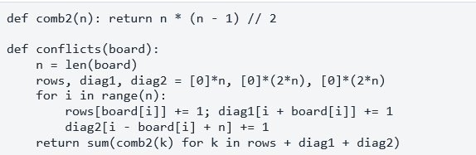
Ở đây comb2(k) = k(k − 1)/2 đếm số cặp có thể tạo từ k quân nằm cùng một hàng hoặc cùng một đường chéo. Hàm conflicts() cộng số cặp trên các hàng và hai hướng đường chéo để tính h(board). Trạng thái là lời giải khi và chỉ khi h(board) = 0.

Hình 1.2. Bàn cờ 4 quân hậu với board = [1, 3, 0, 2]; notebook in “Board with 0 conflicts.”
Bàn cờ mẫu [1, 3, 0, 2] có h(board) = 0 nên không có hai quân hậu cùng hàng hoặc cùng đường chéo; mỗi cột cũng chỉ có một quân hậu theo cách mã hóa. Đây là một nghiệm hợp lệ của bài toán 4-Queens.

Thuật toán Steepest-ascent Hill Climbing
Steepest-ascent Hill Climbing trong notebook được dùng để giảm hàm mục tiêu conflicts(board). Với mỗi trạng thái hiện tại, thuật toán xét toàn bộ các láng giềng tạo bằng cách chuyển một quân hậu sang một hàng khác trong cùng cột. Ở mỗi vòng lặp có n(n − 1) nước đi đơn hợp lệ cần đánh giá: n lựa chọn cột và n − 1 hàng khác cho quân hậu của cột đó.
Thuật toán chọn nước đi có số xung đột thấp nhất trong các nước cải thiện. Nếu có nhiều nước cùng giá trị tốt nhất, mã chọn ngẫu nhiên một nước trong nhóm đó. Nếu không còn láng giềng nào làm giảm xung đột, thuật toán dừng tại cực trị cục bộ; nếu đạt h = 0 thì tìm được lời giải.
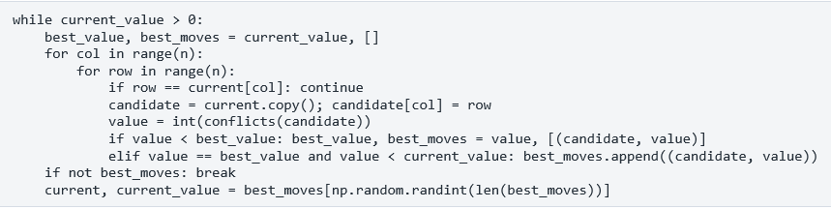
Ưu điểm của cách chọn steepest là mọi nước đi đơn đều được đánh giá trước khi quyết định, nên mỗi bước chọn được mức cải thiện tốt nhất trong lân cận hiện tại. Hạn chế là chi phí đánh giá lân cận tăng theo kích thước bàn cờ và thuật toán chỉ chấp nhận bước cải thiện; vì thế có thể mắc kẹt tại cực trị cục bộ khi vẫn còn lời giải ở vùng khác của không gian trạng thái.

Kết quả kiểm thử và nhận xét
Notebook CSP kiểm thử phép gán rỗng, phép gán một phần, lời giải đầy đủ hợp lệ, hai đỉnh kề cùng màu và phép gán đầy đủ nhưng không hợp lệ. Bảng 1.1 tổng hợp kết quả thực tế được in trong notebook; cả năm ca đều khớp với kết quả mong đợi.

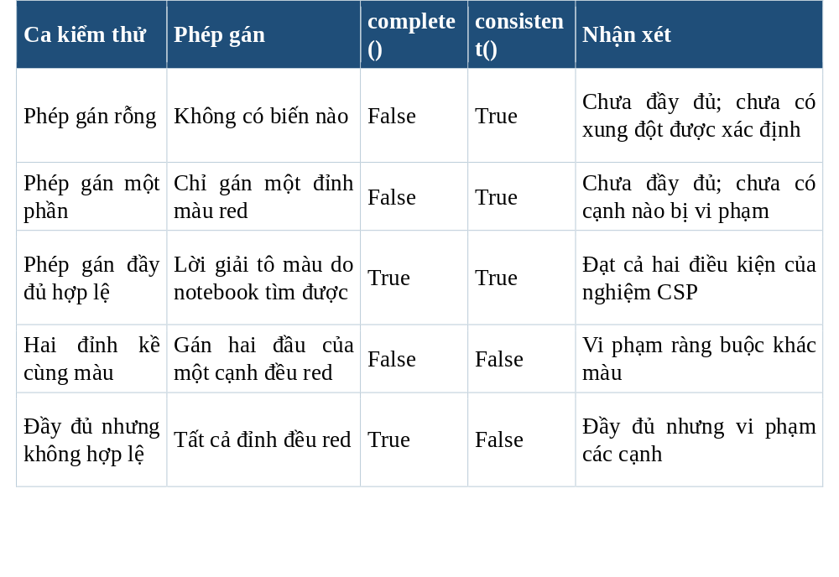Bảng 1.1. Kết quả kiểm thử complete() và consistent() trong notebook CSP.
Kết quả đầu ra của notebook:
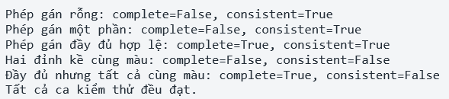
Với n-Queens, lần chạy Task 1 sử dụng seed 101 cho bàn cờ 8 × 8. Trạng thái ban đầu có h = 8. Sau hai bước cải thiện, thuật toán giảm xung đột còn h = 2 nhưng không tìm thấy nước đi đơn nào tiếp tục làm giảm h nên dừng với trạng thái “local optimum”. Notebook ghi nhận 169 lần đánh giá hàm mục tiêu; thời gian chạy được ghi ở mức khoảng 0,001 giây và có thể thay đổi nhẹ theo môi trường thực thi.
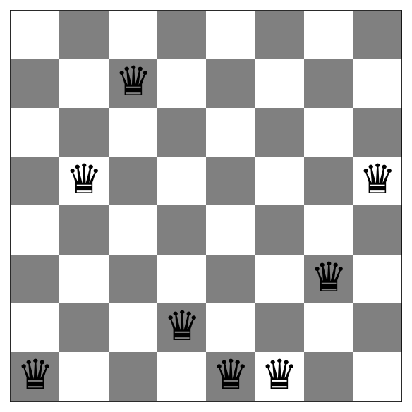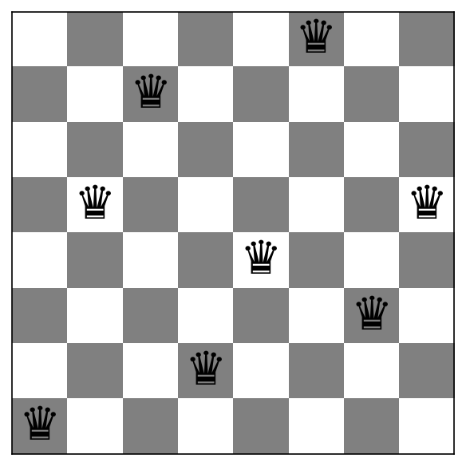
Hình 1.3a. Trạng thái ban đầu: h = 8. | Hình 1.3b. Sau 2 bước: h = 2, local optimum.

Hình 1.3. Minh họa quá trình chạy Steepest-ascent Hill Climbing trên bàn cờ 8-Queens.
Thí nghiệm | Kết quả chính | Kiểm tra/trạng thái | Nhận xét
Tô màu đồ thị, n = 10 | 21 cạnh; 4 màu | complete=True; consistent=True | Phép gán đầy đủ và hợp lệ.
4-Queens, board = [1, 3, 0, 2] | h = 0 | Không có cặp quân hậu xung đột | Lời giải hợp lệ.
8-Queens, Task 1, seed = 101 | h: 8 → 2; 2 bước; 169 lần đánh giá | Dừng tại local optimum | Có cải thiện nhưng chưa đạt nghiệm h = 0.

Bảng 1.2. Tóm tắt kết quả minh họa từ hai notebook được cung cấp.
Nhận xét chung: complete() và consistent() cần được kết hợp để xác nhận nghiệm CSP. Với n-Queens, giá trị h giảm từ 8 xuống 2 cho thấy thuật toán đã cải thiện trạng thái, nhưng vì chỉ nhận bước làm giảm xung đột nên có thể dừng ở cực trị cục bộ. Kết quả một lần chạy không đủ để kết luận thuật toán luôn thất bại; nó chỉ minh họa hạn chế của Hill Climbing trong trạng thái khởi tạo cụ thể này.

Câu hỏi thảo luận 1
Câu hỏi: Khác nhau giữa complete() và consistent()? Một phép gán đầy đủ có luôn là nghiệm CSP không?
Trả lời: complete() kiểm tra tính đầy đủ, tức là tất cả biến trong CSP đã được gán giá trị. consistent() kiểm tra tính nhất quán của các ràng buộc đã được xác định bởi những biến đang có giá trị; nếu hai đỉnh kề đã gán cùng màu thì kết quả là False. Hai hàm kiểm tra hai thuộc tính khác nhau nên một phép gán đầy đủ không phải lúc nào cũng là nghiệm CSP. Ví dụ, gán tất cả các đỉnh trong đồ thị thành red sẽ làm complete() trả về True nhưng consistent() trả về False. Một nghiệm CSP phải đồng thời có complete() = True và consistent() = True.

CHƯƠNG 2. BACKTRACKING SEARCH, MRV VÀ LCV

2.1. Tổng quan Backtracking Search
Backtracking Search giải bài toán thỏa mãn ràng buộc (CSP) bằng cách gán giá trị cho từng biến. Khi một phép gán vi phạm ràng buộc, thuật toán quay lui để thử giá trị khác. Với miền hữu hạn và không giới hạn tìm kiếm, thuật toán có thể tìm một nghiệm hoặc duyệt hết các khả năng để kết luận vô nghiệm.
Trong bài tô màu đồ thị, X là tập n đỉnh, mỗi miền Dᵢ gồm 3 hoặc 4 màu, còn C yêu cầu hai đỉnh nối bằng một cạnh phải khác màu. Notebook lưu bài toán trong dictionary csp với ba thành phần variables, domains và constraints. Mỗi cạnh vô hướng chỉ lưu một lần khi i < j, tránh kiểm tra trùng ràng buộc. [1, 2]
Một phép gán đầy đủ chưa chắc là nghiệm. complete() kiểm tra tất cả các biến đã được gán; consistent() kiểm tra các cạnh có hai đầu đã gán. Trong quá trình tìm kiếm, giá trị được lấy từ miền màu nên nghiệm cần vừa đầy đủ vừa nhất quán. Hàm consistent() của notebook không tự kiểm tra một màu tùy ý có thuộc miền hay không.
Bảng 2.1. Các ca kiểm thử đã đạt trong notebook tô màu
Phép gán | complete | consistent
Rỗng | False | True
Một đỉnh được gán | False | True
Đầy đủ và tô màu hợp lệ | True | True
Hai đỉnh kề cùng màu | False | False
Đầy đủ nhưng mọi đỉnh cùng màu | True | False

2.2. Cài đặt Backtracking Search cơ bản
Hàm backtrack_search() khởi tạo phép gán rỗng, sao chép miền và đặt lại các bộ đếm. Ở cấu hình cơ sở, select_unassigned_var() chọn biến chưa gán đầu tiên; các màu được thử theo thứ tự ban đầu. Sau mỗi lần gán, chương trình gọi consistent(). Nhánh hợp lệ tiếp tục đệ quy; nhánh thất bại xóa giá trị vừa gán để thử màu tiếp theo.

basic_result = backtrack_search(
graph_csp, use_mrv=False, use_lcv=False,
use_forward_checking=False,
max_nodes=2500, show_stats=False
)
COUNT tăng tại mỗi lời gọi backtrack() được xử lý, kể cả nút gốc và nút nghiệm. ASSIGNMENT_ATTEMPTS tăng trước mỗi lần thử một màu, kể cả màu bị loại ngay do xung đột. Hai đại lượng phản ánh các chi phí khác nhau và không thể dùng thay thế nhau.

2.3. Chiến lược chọn biến Minimum Remaining Values (MRV)
MRV chọn biến chưa gán có ít giá trị hợp lệ nhất. legal_values() loại những màu đã xuất hiện ở các láng giềng được gán. Biến khó nhất được xử lý trước; nếu miền hợp lệ rỗng, việc thử nhánh sẽ sớm thất bại. MRV thay đổi thứ tự duyệt, không thay đổi tập nghiệm của CSP.
Trong code, khóa chọn biến là bộ ba (remaining, −degree, index). remaining là số màu còn hợp lệ; degree là số láng giềng chưa được gán; index là vị trí biến trong danh sách ban đầu. Khi nhiều biến có cùng MRV, chương trình ưu tiên biến liên quan đến nhiều biến chưa gán hơn, sau đó dùng thứ tự ban đầu để phá hòa. [2, cell 11]

def mrv_key(var):
remaining = len(legal_values(var, assignment, csp, domains))
degree = sum(1 for neighbor in get_neighbors(var, csp)
if neighbor not in assignment)
return (remaining, -degree, csp["variables"].index(var))
return min(unassigned, key=mrv_key)

Ví dụ, nếu ba biến chưa gán lần lượt còn 1, 2 và 3 màu hợp lệ thì MRV chọn biến chỉ còn 1 màu. Với đồ thị mẫu trong notebook và phép gán {'0': 'red', '1': 'blue'}, đầu ra của select_unassigned_var() là biến '5'. Đây là kết quả của dữ liệu cụ thể, không phải thứ tự cố định cho mọi đồ thị.

2.4. Chiến lược chọn giá trị Least Constraining Value (LCV)
Sau khi chọn biến, LCV thử trước giá trị làm mất ít lựa chọn của các biến chưa gán nhất. Đối với tô màu, một màu gây ảnh hưởng đến những láng giềng chưa gán mà miền hiện tại còn chứa màu đó. order_domain() đếm số láng giềng bị ảnh hưởng và sắp xếp tăng dần; nếu bằng nhau thì giữ thứ tự màu ban đầu.
def lcv_score(value):
eliminated = 0
for neighbor in get_neighbors(var, csp):
if neighbor not in assignment and value in available_domains[neighbor]:
eliminated += 1
return eliminated
Ví dụ, màu đỏ xuất hiện trong miền của ba láng giềng chưa gán, còn màu xanh chỉ xuất hiện ở một láng giềng. LCV ưu tiên màu xanh để giữ lại nhiều lựa chọn cho các biến còn lại. MRV quyết định biến nào cần gán trước; LCV quyết định nên thử giá trị nào trước cho biến đó.
Cần lưu ý cách cài đặt: order_domain() chấm điểm trên miền được truyền vào. Khi tắt Forward Checking và mọi đỉnh giữcùng miền ban đầu, các màu thường có điểm bằng nhau, khiến LCV giữ nguyên thứ tự màu. Khi bật Forward Checking, miền đã được thu hẹp nên điểm LCV có ý nghĩa hơn. Vì vậy, không thể mặc nhiên coi cấu hình bật LCV nhưng tắt FC là LCV đầy đủ trên miền hợp lệ.
Forward Checking tạo bản sao miền cho từng nhánh, loại màu vừa gán khỏi các láng giềng chưa gán và bỏ nhánh nếu miền nào rỗng. Miền ở nhánh cha không bị sửa nên được giữ nguyên khi quay lui. Trong bảng thực nghiệm hiện có, MRV, LCV và FC đều được bật cùng lúc.

2.5. Thuật toán Inefficient Stochastic Hill Climbing
Thuật toán này được cài đặt cho bài toán n quân hậu trong n_queens.ipynb. Trạng thái board là vector n phần tử; board[i] cho biết hàng của quân hậu tại cột i. Mỗi cột luôn có đúng một quân hậu. Hàm h(board) đếm số cặp quân hậu cùng hàng hoặc cùng đường chéo; h = 0 là điều kiện tìm được nghiệm. [3]
Một nước đi chuyển một quân hậu sang hàng khác trong cùng cột. Với n cột và n − 1 hàng thay thế cho mỗi quân, số láng giềng là M = n(n − 1), tương ứng 12 láng giềng khi n = 4 và 56 khi n = 8.
while current_value > 0:
improving_moves = []
for candidate in all_single_queen_neighbors(current):
value = conflicts(candidate)
if value < current_value:
improving_moves.append((candidate, value))
if not improving_moves:
break
current, current_value = random_choice(improving_moves)
Đoạn trên là mã giả tóm tắt hai vòng lặp col và row trong hàm inefficient_stochastic_hill_climbing(). Thuật toán đánh giá toàn bộ láng giềng, lưu tất cả nước đi cải thiện nghiêm ngặt rồi chọn ngẫu nhiên một nước. Nó không bắt buộc chọn nước tốt nhất như Steepest-ascent. Nếu không có nước cải thiện, thuật toán dừng dù h còn lớn hơn 0.
Tên “inefficient” mô tả chi phí liệt kê toàn bộ láng giềng trước khi lựa chọn ngẫu nhiên. Hàm conflicts() trong notebook dùng các mảng đếm hàng và đường chéo, tốn O(n). Vì thế một vòng quét có chi phí O(n³). Việc lưu đến O(n²) bàn cờ, mỗi bàn cờ dài n, còn có thể cần O(n³) bộ nhớ tạm. Số vòng quét thực tế phụ thuộc trạng thái ban đầu.
Hình 2.1. Bàn cờ [1, 3, 0, 2] có h = 0, trích notebook n quân hậu
steps đếm nước đi được chấp nhận; evaluations gồm một lần đánh giá ban đầu và mọi lần đánh giá láng giềng. Nếu dừng do không còn cải thiện, vòng quét cuối vẫn tăng evaluations nhưng không tăng steps. Việc chỉ nhận h giảm làm thuật toán dễ mắc tại cực tiểu cục bộ hoặc vùng bằng phẳng.

2.6. Thiết lập thực nghiệm

Thực nghiệm tô màu đồ thị
Các đồ thị được sinh bằng tam giác hóa Delaunay từ các điểm ngẫu nhiên trong mặt phẳng. Bộ khảo sát dùng n thuộc {10, 15, 20, 25}, ba seed {1111, 2222, 3333} và hai miền 3/4 màu. Cùng n và seed tạo cùng đồ thị để so sánh thuật toán. Có 12 đồ thị cơ sở, 24 cấu hình đồ thị–số màu và 72 lượt chạy nếu tính cả Min-Conflicts. Phần so sánh Backtracking của chương này sử dụng 48 lượt. [2, cell 23]
Bảng 2.2. Điều kiện chạy hai cấu hình Backtracking
Thiết lập | BT cơ sở | MRV + LCV + FC
Chọn biến | Biến chưa gán đầu tiên | MRV, phá hòa bằng degree
Chọn màu | Thứ tự ban đầu | LCV trên miền hiện tại
Suy diễn | Không | Forward Checking
Giới hạn số nút | 2.500 | 12.000
Số mẫu cho mỗi n và số màu | 3 | 3

Dừng khi tìm được nghiệm, duyệt hết cây hoặc chạm giới hạn nút. SEARCH_ABORTED phân biệt trường hợp bị ngắt với trường hợp đã duyệt hết. Hai ngân sách nút không bằng nhau; tuy nhiên các kết quả được lưu đều có limited_runs = 0, nên giới hạn chưa cắt ngắn lượt nào trong bộ dữ liệu này.
Bảng 2.3. Số cạnh của các đồ thị thực nghiệm
n | Số mẫu | Cạnh TB | Ít nhất | Nhiều nhất
10 | 3 | 20,67 | 19 | 22
15 | 3 | 34,67 | 34 | 35
20 | 3 | 48,00 | 47 | 49
25 | 3 | 62,00 | 61 | 64

Số cạnh cũng là số ràng buộc nhị phân. Giá trị trung bình tăng gần tuyến tính theo n trong bốn kích thước được đo. Kích thước lớn nhất đã khảo sát là 25 đỉnh; số liệu này chưa xác lập giới hạn xử lý tối đa của thuật toán.

Thực nghiệm n quân hậu và cách tính chỉ số
Task 6 chạy 100 lần cho mỗi thuật toán tại n = 4 và n = 8, với các bàn cờ ngẫu nhiên. Bộ sinh bàn cờ dùng default_rng(20261018); seed cho tính ngẫu nhiên của thuật toán phụ thuộc n, chỉ số lượt và chỉ số thuật toán. Mã thực tế sinh một bàn cờ mới bên trong vòng lặp từng thuật toán, nên các phương pháp không nhận cùng bộ bàn cờ theo cặp dù dòng mô tả đầu ra nói như vậy.
Thời gian đo bằng time.perf_counter(). Các bảng dùng trung bình trên toàn bộ lượt, bao gồm lượt thất bại. Tỷ lệ thành công là số lượt có nghiệm chia tổng số lượt. COUNT của Backtracking không đồng nhất với evaluations của Hill Climbing. Metadata ghi Python 3.14.6 cho notebook tô màu và 3.13.5 cho notebook n quân hậu; các thư viện chính gồm NumPy, SciPy, Matplotlib, pandas, IPython, time và math. Các số đo được lấy từ đầu ra đã lưu trong hai notebook.

2.7. Bảng kết quả và so sánh các phương pháp

Kết quả tô màu đồ thị
Bảng 2.4 và 2.5 dùng BT để chỉ cấu hình cơ sở, CT để chỉ cấu hình cải tiến MRV + LCV + FC. Mỗi dòng biểu diễn trung bình của ba đồ thị. Toàn bộ lượt 4 màu đều có nghiệm hợp lệ; toàn bộ lượt 3 màu không có nghiệm và không chạm giới hạn nút, tức Backtracking đã hoàn tất tìm kiếm trên các mẫu đó.
Bảng 2.4. Số nút và số lần thử gán trung bình
n | Màu | Nút BT | Nút CT | Gán BT | Gán CT | Thành công  BT / CT
10 | 3 | 62,00 | 26,00 | 186,00 | 31,00 | 0% / 0%
10 | 4 | 11,33 | 11,00 | 24,00 | 10,00 | 100% / 100%
15 | 3 | 94,00 | 28,00 | 282,00 | 33,00 | 0% / 0%
15 | 4 | 18,67 | 16,00 | 45,67 | 15,00 | 100% / 100%
20 | 3 | 154,00 | 32,00 | 462,00 | 37,00 | 0% / 0%
20 | 4 | 24,00 | 28,67 | 57,33 | 29,00 | 100% / 100%
25 | 3 | 182,00 | 38,00 | 546,00 | 43,00 | 0% / 0%
25 | 4 | 28,00 | 26,00 | 66,33 | 25,00 | 100% / 100%

Bảng 2.5. Thời gian trung bình, đơn vị giây
n | 3 màu BT | 3 màu CT | 4 màu BT | 4 màu CT
10 | 0.000 | 0.000 | 0.000 | 0.000
15 | 0.001 | 0.001 | 0.000 | 0.000
20 | 0.001 | 0.002 | 0.000 | 0.006
25 | 0.002 | 0.005 | 0.001 | 0.002

Thời gian trong đầu ra đã được làm tròn đến 0,001 giây. Giá trị 0.000 không có nghĩa là thuật toán không tốn thời gian; không dùng các ô này để tính tỷ số tăng tốc. Nguồn: bảng HTML lưu trong cell 23 của notebook tô màu. Các bảng số liệu giữ đúng độ chính xác được lưu.
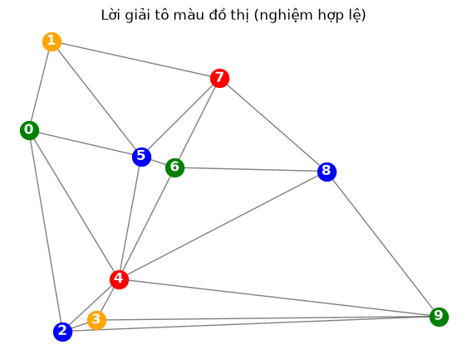
Hình 2.2. Nghiệm 4 màu trên đồ thị mẫu, lấy từ hình đã sửa cách ánh xạ màu theo đỉnh

Kết quả n quân hậu và diễn biến hội tụ
Bảng 2.6 trích Task 6, với 100 lượt cho mỗi thiết lập. SHC là Steepest-ascent, ISHC là Inefficient Stochastic, ESHC là Efficient Stochastic và SA là Simulated Annealing. SA được giữ lại làm mốc đối chiếu trong bộ kết quả có sẵn; phần phân tích tập trung vào ba biến thể Hill Climbing. Với SA, h trong bảng là giá trị tốt nhất đã gặp; với HC, đó cũng là h cuối.
Bảng 2.6. Kết quả n quân hậu trên 100 lượt mỗi thiết lập
n | Cách giải | Thời gian  TB (s) | h TB | Thành  công (%) | Bước TB | Đánh giá  TB
4 | SHC | 0.000171 | 0.68 | 34.0 | 1.51 | 27.0
4 | ISHC | 0.000209 | 0.90 | 27.0 | 1.93 | 32.9
4 | ESHC | 0.000698 | 0.97 | 22.0 | 1.90 | 78.2
4 | SA | 0.000900 | 0.00 | 100.0 | 67.06 | 90.6
8 | SHC | 0.001891 | 1.23 | 13.0 | 3.24 | 231.2
8 | ISHC | 0.002539 | 1.32 | 14.0 | 4.86 | 321.3
8 | ESHC | 0.006271 | 1.33 | 16.0 | 4.98 | 472.1
8 | SA | 0.009687 | 0.32 | 68.0 | 238.70 | 798.9

ISHC đạt 27% thành công ở n = 4, với 32,9 lần đánh giá trung bình và 0,000209 giây/lượt. Ở n = 8, tỷ lệ còn 14%, số lần đánh giá tăng lên 321,3 và thời gian tăng lên 0,002539 giây/lượt. h trung bình lần lượt là 0,90 và 1,32, cho thấy nhiều lượt dừng khi vẫn còn xung đột.
Trên n = 8, SHC thành công 13% còn ISHC thành công 14%. Chênh lệch một lượt trong 100 lượt, với các bàn cờ khởi tạo khác nhau, chưa đủ để khẳng định ISHC tốt hơn SHC. Ngược lại, chi phí đánh giá và thời gian trung bình của ISHC đều cao hơn trong bộ đo này.
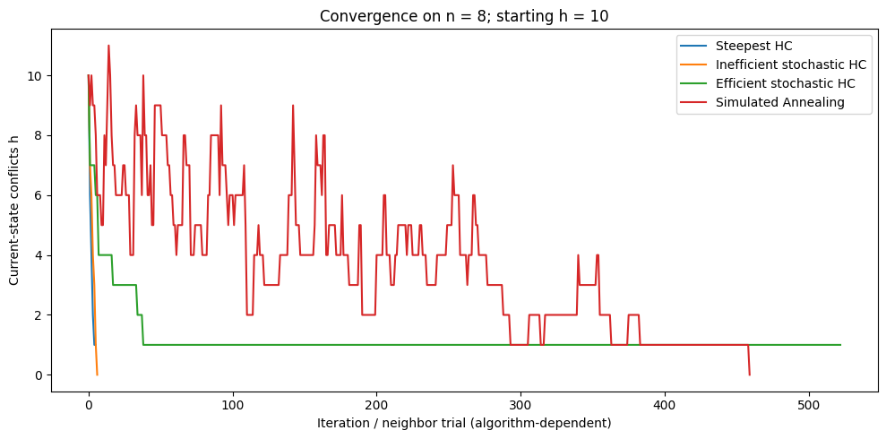
Hình 2.3. Hội tụ trên cùng một bàn cờ 8 quân hậu trong lượt minh họa riêng
Trong lượt ở Hình 2.3, ISHC đạt h = 0 sau 6 vòng và 337 lần đánh giá; SHC dừng ở h = 1 sau 281 lần đánh giá. ESHC dừng ở h = 1 sau 523 lần đánh giá. Trục ngang không đồng nhất về chi phí: một vòng của SHC/ISHC quét cả lân cận, còn một lần thử của ESHC chỉ xét một láng giềng. Đây là minh họa một lượt, không thay thế bảng 100 lượt.

2.8. Nhận xét về số nút tìm kiếm và thời gian chạy
Với đồ thị 3 màu tại n = 25, cấu hình cải tiến giảm số lần thử gán trung bình từ 546 xuống 43, tương đương giảm khoảng 92,1%; số nút giảm từ 182 xuống 38, khoảng 79,1%. Đây là chi phí chứng minh vô nghiệm trên các đồ thị đã thử, không phải chi phí tìm tới một nghiệm tô màu.
Với 4 màu tại n = 25, số lần thử gán giảm từ 66,333 xuống 25, khoảng 62,3%; số nút chỉ giảm từ 28 xuống 26. Đặc biệt tại n = 20, bản cải tiến thử ít phép gán hơn (29 so với 57,333) nhưng xử lý nhiều nút hơn (28,667 so với 24). Nguyên nhân là bản cơ sở có thể thử nhiều màu sai tại cùng một nút, trong khi thứ tự heuristic dẫn đến một cây tìm kiếm khác.
Thời gian không giảm tương ứng với số phép gán. Ở n = 25, 4 màu, bảng ghi bản cơ sở 0,001 giây và bản cải tiến 0,002 giây. MRV phải tính lại màu hợp lệ và degree; LCV phải chấm điểm các màu; FC quản lý miền. get_neighbors() còn quét danh sách biến để trả các láng giềng, và mỗi nhánh hợp lệ sao chép miền. Chi phí phụ có thể lớn hơn phần tiết kiệm trên đồ thị nhỏ. Độ làm tròn của thời gian và chỉ ba mẫu cũng hạn chế kết luận.
Với n quân hậu, “efficient” nói đến việc chỉ đánh giá một láng giềng trong mỗi lần thử, không bảo đảm tổng chi phí nhỏ hơn. Tại n = 8, ESHC đánh giá trung bình 472,1 lần, nhiều hơn ISHC (321,3) và SHC (231,2). Khi gần điểm dừng, nhiều láng giềng không cải thiện bị lấy mẫu lặp lại cho đến khi đạt ngưỡng đình trệ.
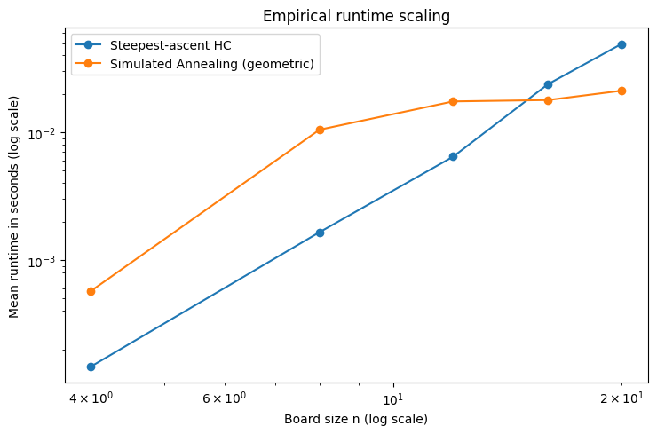
Hình 2.4. Thời gian theo kích thước bàn cờ trên thang log-log, 5 lượt mỗi thiết lập
Khảo sát bổ sung n = 4, 8, 12, 16, 20 ghi nhận hệ số dốc log-log khoảng 3,63 cho SHC và 2,19 cho SA. Đây là xu hướng thực nghiệm của cài đặt và ngân sách cụ thể, không phải chứng minh Big O. Hình không đo ISHC, nên không thể gán các hệ số này cho ISHC. Một thuật toán kết thúc nhanh nhưng còn xung đột cũng chưa giải được bài toán.
Các bảng hiện tại cho phép so sánh BT cơ sở với tổ hợp MRV + LCV + FC, nhưng chưa tách riêng đóng góp của MRV, LCV và FC. Muốn kết luận riêng từng kỹ thuật cần chạy thêm các cấu hình bật/tắt trên cùng đồ thị, cùng ngân sách và lưu thời gian với độ chính xác cao hơn.

2.9. Câu hỏi thảo luận 2 và 5

Câu 2. MRV và Forward Checking tác động thế nào đến cây Backtracking? Khi nào kiểm tra miền làm tăng chi phí?
MRV đưa biến có ít giá trị hợp lệ nhất lên trước, giúp lộ sớm những lựa chọn khó hoặc miền rỗng. Degree phá hòa ưu tiên biến ảnh hưởng đến nhiều biến chưa gán. FC đi thêm một bước: sau khi gán màu, cập nhật miền các láng giềng và loại ngay nhánh có miền rỗng. Nhờ vậy, các nhánh không thể mở rộng thành nghiệm thường bị cắt sớm, giảm số phép gán và có thể giảm số nút.
Hai kỹ thuật không bảo đảm giảm mọi chỉ số trong mọi trường hợp. Thứ tự biến có thể khiến thuật toán đi theo nhánh khác; việc tính miền, đếm degree, chấm LCV và sao chép miền cũng mất thời gian. Với bài nhỏ, ràng buộc thưa, hoặc thứ tự gốc đã tìm được nghiệm nhanh, chi phí heuristic có thể vượt lợi ích cắt nhánh. Kết quả 4 màu tại n = 20 minh họa rõ: số phép gán giảm nhưng số nút và thời gian đều tăng.
Về tính đúng đắn, chỉ loại các màu thực sự xung đột với biến đã gán và phải khôi phục miền khi quay lui. Code dùng branch_domains độc lập cho từng nhánh nên bảo toàn miền nhánh cha. Nếu dừng ở max_nodes, kết quả None chưa chứng minh vô nghiệm; chỉ có thể kết luận vô nghiệm khi tìm kiếm kết thúc đầy đủ và SEARCH_ABORTED là False.

Câu 5. So sánh Steepest, Inefficient Stochastic và Efficient Stochastic về số lần đánh giá các láng giềng
Bảng 2.7. Khác biệt trong cơ chế đánh giá láng giềng
Biến thể | Chi phí một vòng hoặc lần thử | Quy tắc chọn và dừng
Steepest-ascent | Quét đủ M = n(n − 1) láng giềng | Chọn h nhỏ nhất nếu cải thiện; dừng khi quét hết mà không có cải thiện.
Inefficient Stochastic | Quét đủ M láng giềng | Chọn ngẫu nhiên trong tất cả nước cải thiện; dừng nếu tập này rỗng.
Efficient Stochastic | Đánh giá một láng giềng mỗi lần thử | Nhận ngay nếu h giảm; dừng khi đạt ngưỡng đình trệ hoặc giới hạn bước.

SHC và ISHC cùng tốn M lần đánh giá cho mỗi vòng quét, nhưng số vòng có thể khác vì cách chọn nước đi khác nhau. Nếu quét S vòng, tổng evaluations là 1 + S·M, với 1 là đánh giá ban đầu. ISHC không nhất thiết chọn mức giảm lớn nhất nên có thể cần nhiều bước hơn. Trên n = 8, số bước trung bình lần lượt là 3,24 và 4,86; số lần đánh giá tương ứng là 231,2 và 321,3.
ESHC tiết kiệm chi phí mỗi lần thử, nhưng tổng evaluations bằng 1 cộng tổng số láng giềng đã lấy mẫu, gồm cả lần bị từ chối. Khi ít nước cải thiện, số lần thử có thể lớn. Ngưỡng đình trệ trong code phụ thuộc M và không bảo đảm đã kiểm tra mọi láng giềng; dừng vì đình trệ chưa phải chứng minh cực tiểu cục bộ. Do đó cần xem tổng lần đánh giá, thời gian, h cuối và tỷ lệ thành công cùng nhau.

CHƯƠNG 3. FORWARD CHECKING VÀ MIN-CONFLICTS
3.1. Tổng quan Forward Checking
Bài toán tô màu đồ thị được biểu diễn dưới dạng CSP (Constraint Satisfaction Problem). Mỗi đỉnh là một biến, miền giá trị là tập màu có thể chọn, còn ràng buộc yêu cầu hai đỉnh kề nhau phải có màu khác nhau. Notebook sinh đồ thị phẳng bằng phép tam giác hóa Delaunay và lưu các cặp cạnh để biểu diễn ràng buộc.
Forward Checking là kỹ thuật hỗ trợ Backtracking: sau khi gán màu cho một đỉnh, thuật toán loại màu đó khỏi miền của các đỉnh láng giềng chưa gán. Nếu một miền trở thành rỗng, nhánh hiện tại không còn khả năng hoàn tất và cần quay lui. Kỹ thuật này phát hiện xung đột sớm, nhưng cần thêm thao tác cập nhật và khôi phục miền.
3.2. Cài đặt Forward Checking trong Backtracking
Trong notebook, hàm backtrack_search hỗ trợ lựa chọn biến/giá trị và Forward Checking. Bản cải tiến được đánh giá với MRV (Minimum Remaining Values), LCV (Least Constraining Value) và FC (Forward Checking). MRV chọn biến chưa gán có ít giá trị hợp lệ nhất; LCV ưu tiên giá trị gây ít hạn chế nhất cho các biến lân cận. Sau mỗi phép gán, FC lọc miền của các biến kề chưa gán.
Dữ liệu thực nghiệm dùng n = 10, 15, 20, 25; mỗi kích thước có 3 seed (1111, 2222, 3333), và thử miền 3 màu/4 màu. COUNT trong notebook là số nút tìm kiếm; “assignments” là số lần thử gán màu. Hai đại lượng này không nên dùng thay thế cho nhau.
3.3. Khôi phục miền giá trị khi quay lui
Khi một phép gán khiến miền của đỉnh kề bị thu hẹp, những thay đổi đó chỉ hợp lệ trong nhánh tìm kiếm hiện tại. Nếu nhánh thất bại, thuật toán phải khôi phục các màu đã bị loại trước khi thử lựa chọn khác. Nếu không khôi phục đúng, những nhánh sau có thể bị mất giá trị hợp lệ và thuật toán có thể báo thất bại sai. Trong triển khai, cần lưu lại các miền trước khi sửa hoặc ghi nhận các giá trị bị loại để hoàn tác theo đúng thứ tự.
Notebook thực hiện so sánh bản Backtracking cơ sở với bản MRV + LCV + FC. Kết quả số lần thử gán màu trung bình được trình bày trong bảng sau.
Bảng 1. Kết quả Backtracking theo số đỉnh và số màu
n | Màu | Tỷ lệ thành công | Nút cơ sở TB | Lần gán cơ sở TB | Thời gian cơ sở (s) | Nút MRV+LCV+FC TB | Lần gán MRV+LCV+FC TB | Thời gian MRV+LCV+FC (s)
10 | 3 | 0% | 62.0 | 186.0 | 0.000 | 26.0 | 31.0 | 0.001
10 | 4 | 100% | 11.3 | 24.0 | 0.000 | 11.0 | 10.0 | 0.000
15 | 3 | 0% | 94.0 | 282.0 | 0.001 | 28.0 | 33.0 | 0.001
15 | 4 | 100% | 18.7 | 45.7 | 0.000 | 16.0 | 15.0 | 0.001
20 | 3 | 0% | 154.0 | 462.0 | 0.002 | 32.0 | 37.0 | 0.003
20 | 4 | 100% | 24.0 | 57.3 | 0.000 | 28.7 | 29.0 | 0.002
25 | 3 | 0% | 196.0 | 588.0 | 0.002 | 38.0 | 43.0 | 0.005
25 | 4 | 100% | 41.0 | 118.0 | 0.001 | 26.0 | 25.0 | 0.002
Mỗi hàng tổng hợp 3 seed. Với 3 màu, cả hai biến thể đều có tỷ lệ thành công 0% trong các lượt thử được lưu; với 4 màu, tỷ lệ thành công là 100%. Bản MRV + LCV + FC thường giảm số lần thử gán đáng kể, đặc biệt ở 3 màu. Tuy nhiên, thời gian đo ở các đồ thị nhỏ rất thấp và có thể bị ảnh hưởng bởi chi phí quản lý miền, nên không phải trường hợp nào bản cải tiến cũng nhanh hơn theo thời gian thực.
3.4. Thuật toán Min-Conflicts
Min-Conflicts là thuật toán tìm kiếm cục bộ cho bài toán tô màu. Thuật toán khởi tạo một phép gán màu đầy đủ, đếm số cạnh có hai đầu cùng màu, chọn một đỉnh đang xung đột rồi gán lại màu làm giảm số ràng buộc vi phạm nhiều nhất. Quá trình dừng khi đạt 0 xung đột hoặc chạm giới hạn bước/khởi động lại. Vì đây là tìm kiếm cục bộ, việc chạm giới hạn không chứng minh đồ thị vô nghiệm.
Trong lần chạy minh họa đã lưu, Min-Conflicts tìm được phép gán nhất quán với 0 xung đột sau 3 bước, không cần khởi động lại.
Bảng 2. Kết quả Min-Conflicts theo số đỉnh và số màu
n | Màu | Tỷ lệ thành công | Bước TB | Restart TB | Thời gian TB (s) | Xung đột cuối TB
10 | 3 | 0% | 9000.0 | 5.0 | 0.246 | 1.333
10 | 4 | 100% | 5.7 | 0.0 | xấp xỉ 0 | 0.000
15 | 3 | 0% | 9000.0 | 5.0 | 0.337 | 2.333
15 | 4 | 100% | 20.0 | 0.0 | 0.001 | 0.000
20 | 3 | 0% | 9000.0 | 5.0 | 0.470 | 3.000
20 | 4 | 100% | 54.3 | 0.0 | 0.003 | 0.000
25 | 3 | 0% | 9000.0 | 5.0 | 0.573 | 4.333
25 | 4 | 100% | 50.3 | 0.0 | 0.003 | 0.000
Kết quả trên được tính từ 3 seed cho mỗi cấu hình. Ở 3 màu, các lượt chạy đều chạm giới hạn 1.500 bước × 6 lần thử (được ghi nhận trung bình 9.000 bước) và còn xung đột. Ở 4 màu, cả ba lượt cho mỗi kích thước đều tìm được nghiệm. Cần thận trọng khi khái quát do số lượt thử ít; kết quả không chứng minh rằng mọi đồ thị 3 màu đều vô nghiệm.
3.5. Thuật toán Efficient Stochastic Hill Climbing
Phần N quân hậu dùng board[i] để biểu diễn hàng của quân hậu ở cột i. Mỗi cột có đúng một quân hậu. Hàm mục tiêu h(board) đếm số cặp quân hậu cùng hàng hoặc cùng đường chéo; h = 0 là nghiệm hợp lệ.
Efficient Stochastic Hill Climbing (first-choice hill climbing) chỉ sinh một láng giềng ngẫu nhiên tại mỗi lần thử. Nếu láng giềng có ít xung đột hơn thì chấp nhận di chuyển; nếu không, tiếp tục thử. Notebook dùng giới hạn trì trệ để tránh lặp vô hạn. Một lượt minh họa với n = 8 kết thúc ở h = 1, có 7 bước được chấp nhận, 533 lần đánh giá láng giềng, thời gian 0,005402 giây và trạng thái dừng là đạt giới hạn trì trệ. Đây không phải nghiệm hoàn chỉnh vì h vẫn lớn hơn 0.
3.6. Thiết lập thực nghiệm với đồ thị 3 màu và 4 màu
Notebook tô màu sử dụng các kích thước n = 10, 15, 20, 25 và ba seed cho mỗi kích thước; miền màu gồm 3 hoặc 4 màu. Số cạnh trung bình được sinh ra tăng theo kích thước: n = 10 có 20,67 cạnh; n = 15 có 34,67 cạnh; n = 20 có 48,00 cạnh; n = 25 có 62,00 cạnh.
Số đỉnh n | Số cạnh trung bình | Số đồ thị/seed
10 | 20.67 | 3
15 | 34.67 | 3
20 | 48.00 | 3
25 | 62.00 | 3
Các thử nghiệm Backtracking và Min-Conflicts sử dụng cùng các cấu hình đồ thị để đối chiếu 3 màu với 4 màu. Với N quân hậu, notebook dùng 100 bàn cờ khởi tạo độc lập cho mỗi thuật toán và mỗi kích thước n = 4, 8; trong từng lượt so sánh, các thuật toán nhận cùng bàn cờ khởi tạo và seed ngẫu nhiên riêng có thể tái lập.
3.7. Bảng kết quả tỷ lệ tìm nghiệm, số bước và thời gian
Bảng dưới đây trích từ Task 6 của notebook N quân hậu. Mỗi thiết lập có 100 lượt chạy. “Xung đột TB” là giá trị h tốt nhất trả về; riêng Simulated Annealing, bảng sử dụng giá trị tốt nhất đã lưu trong lượt chạy.
Thuật toán | n | Thời gian TB (s) | Xung đột TB | Tỷ lệ h=0 | Bước TB | Lần đánh giá TB
Steepest-ascent HC | 4 | 0.000171 | 0.68 | 34.0% | 1.51 | 27.0
Inefficient stochastic HC | 4 | 0.000209 | 0.9 | 27.0% | 1.93 | 32.9
Efficient stochastic HC | 4 | 0.000698 | 0.97 | 22.0% | 1.9 | 78.2
Simulated Annealing | 4 | 0.000900 | 0.0 | 100.0% | 67.06 | 90.6
Steepest-ascent HC | 8 | 0.001891 | 1.23 | 13.0% | 3.24 | 231.2
Inefficient stochastic HC | 8 | 0.002539 | 1.32 | 14.0% | 4.86 | 321.3
Efficient stochastic HC | 8 | 0.006271 | 1.33 | 16.0% | 4.98 | 472.1
Simulated Annealing | 8 | 0.009687 | 0.32 | 68.0% | 238.7 | 798.9

Ở n = 4, Simulated Annealing đạt 100% nghiệm tối ưu trong 100 lượt; ở n = 8, tỷ lệ là 68%. Ba biến thể Hill Climbing có tỷ lệ thành công thấp hơn trong thiết lập này, và giá trị xung đột trung bình tăng từ n = 4 lên n = 8. Efficient Stochastic Hill Climbing có số lần đánh giá trung bình lớn hơn hai biến thể còn lại vì cần thử nhiều láng giềng ngẫu nhiên đơn lẻ trước khi tìm được nước đi cải thiện.
Thí nghiệm Random Restart riêng cho n = 8 ghi nhận trong 100 lần khởi động lại: Steepest-ascent HC tìm nghiệm 19 lần (19%), Inefficient Stochastic HC 15 lần (15%), Efficient Stochastic HC 18 lần (18%). Số lần đánh giá trung bình mỗi lượt tương ứng là 224,44; 309,00; 464,14. Tổng thời gian 100 lượt lần lượt là 0,1693 s; 0,2095 s; 0,5251 s.
3.8. So sánh và nhận xét các thuật toán
Đối với tô màu đồ thị, Forward Checking kết hợp MRV và LCV giúp giảm số lần thử gán trong nhiều cấu hình, bởi các giá trị xung đột bị loại sớm và biến khó được chọn trước. Chi phí quản lý miền có thể làm tăng thời gian trên các đồ thị nhỏ, nên cần xét cả số nút, số lần gán và thời gian.
Min-Conflicts có kết quả tốt ở các thử nghiệm 4 màu, nhưng không tìm được nghiệm ở các lượt 3 màu trong giới hạn đã đặt. Số seed chỉ là 3 cho mỗi cấu hình, do đó kết luận về tỷ lệ thành công còn mang tính thăm dò. Không tìm được nghiệm trong thời gian hữu hạn không tương đương chứng minh vô nghiệm.
Đối với N quân hậu, Steepest-ascent đánh giá toàn bộ láng giềng và chọn cải thiện tốt nhất; Inefficient Stochastic cũng khảo sát nhiều láng giềng nhưng chọn ngẫu nhiên trong các nước cải thiện; Efficient Stochastic chỉ đánh giá một láng giềng mỗi lần thử nên có thể trì trệ lâu hơn. Simulated Annealing có thể chấp nhận tạm thời trạng thái xấu hơn theo nhiệt độ, giúp thoát một số cực trị cục bộ nhưng làm tăng số bước và chi phí đánh giá.
Thí nghiệm mở rộng kích thước n = 4, 8, 12, 16, 20 dùng 5 lượt mỗi kích thước cho Steepest-ascent HC và Simulated Annealing. Hồi quy log-log trong notebook cho xu hướng thời gian thực nghiệm xấp xỉ O(n^3.63) đối với Steepest-ascent và O(n^2.19) đối với Simulated Annealing trong dải kích thước đã thử. Đây là số mũ thực nghiệm của cài đặt và dữ liệu hiện có, không phải chứng minh độ phức tạp xấu nhất.
Kết luận
Các kết qảu cho thấy Forward Checking là cơ chế lọc miền hữu ích khi kết hợp Backtracking, đặc biệt cùng MRV và LCV. Min-Conflicts có thể tìm nghiệm nhanh với 4 màu trong các đồ thị đã thử nhưng phụ thuộc vào giới hạn và trạng thái khởi tạo. Với N quân hậu, các thuật toán tìm kiếm cục bộ có sự đánh đổi giữa tỷ lệ thành công, số lần đánh giá và thời gian; Simulated Annealing cho kết quả tốt nhất trong bảng 100 lượt ở n = 4 và tỷ lệ thành công cao hơn các biến thể Hill Climbing ở n = 8. Các kết luận cần được hiểu trong phạm vi seed, giới hạn và môi trường chạy của notebook.

3.9. Câu hỏi thảo luận 3
Câu 3: Vì sao tô màu bằng 3 màu có thể thất bại dù dùng thuật toán đúng? Làm sao phân biệt hết giới hạn tính toán và chứng minh vô nghiệm?
Tô màu đồ thị bằng 3 màu có thể thất bại dù sử dụng thuật toán đúng vì đồ thị có thể không tô được bằng 3 màu, hoặc thuật toán chưa tìm được nghiệm trong giới hạn tính toán cho phép. Đối với các thuật toán tìm kiếm như Backtracking và Min-Conflicts, việc không tìm thấy nghiệm không phải lúc nào cũng có nghĩa là bài toán vô nghiệm.
Để phân biệt hai trường hợp, cần dựa vào cách thuật toán kết thúc:
- Chứng minh vô nghiệm: Với Backtracking vét cạn và cài đặt đúng, nếu thuật toán đã kiểm tra tất cả các khả năng hợp lệ mà không tìm được cách tô màu nào thì có thể kết luận đồ thị không tô được bằng 3 màu.
- Hết giới hạn tính toán: Nếu thuật toán dừng do đạt số bước tối đa, hết thời gian hoặc vượt giới hạn khởi động lại mà vẫn chưa tìm được nghiệm thì chỉ có thể kết luận rằng thuật toán chưa tìm thấy nghiệm trong giới hạn đã đặt.
Trong thí nghiệm của bài toán tô màu đồ thị, Min-Conflicts không tìm được nghiệm với 3 màu trong các lượt chạy đã thực hiện. Tuy nhiên, kết quả này không đủ để khẳng định đồ thị vô nghiệm, vì thuật toán có thể bị mắc kẹt hoặc chạm giới hạn tìm kiếm. Ngược lại, khi tìm được cách tô màu hợp lệ bằng 3 màu, ta có thể xác nhận đồ thị đó tô được bằng 3 màu.
Kết luận: Không tìm thấy nghiệm không đồng nghĩa với vô nghiệm. Muốn chứng minh đồ thị không thể tô bằng 3 màu, cần sử dụng phương pháp tìm kiếm đầy đủ như Backtracking và xác nhận rằng tất cả các khả năng đều đã được kiểm tra.

CHƯƠNG 4. RANDOM RESTART, SIMULATED ANNEALING VÀ ĐÁNH GIÁ N-QUEENS

4.1. Thuật toán Hill Climbing với Random Restart
Hill Climbing là thuật toán tìm kiếm cục bộ, bắt đầu từ một trạng thái ban đầu và liên tục chuyển sang trạng thái lân cận có giá trị hàm mục tiêu tốt hơn. Đối với bài toán N-Queens, mỗi trạng thái được biểu diễn bằng vector:
$$Q=\left(q_{1} , q_{2} , … , q_{n}\right)$$
Trong đó $q_{i}$là hàng đặt quân hậu tại cột thứ $i$. Cách biểu diễn này bảo đảm mỗi cột chỉ có một quân hậu.
Hàm mục tiêu là tổng số cặp quân hậu đang xung đột:
$$h\left(Q\right)=\sum_{1≤i<j≤n}{1}\left[q_{i}=q_{j}∨∣q_{i}-q_{j}∣=∣i-j∣\right]$$
Trong đó $1\left[⋅\right]$nhận giá trị 1 nếu điều kiện đúng và 0 nếu sai. Mục tiêu của thuật toán là tìm trạng thái $Q^{*}$thỏa mãn:
$$h\left(Q^{*}\right)=0$$
Tuy nhiên, Hill Climbing có thể mắc kẹt tại cực tiểu cục bộ, tức trạng thái mà mọi bước đi lân cận đều không cải thiện hàm mục tiêu, dù số xung đột vẫn lớn hơn 0.
Random Restart Hill Climbing khắc phục hạn chế này bằng cách chạy lại thuật toán nhiều lần với các trạng thái khởi tạo ngẫu nhiên khác nhau. Trong mỗi lần chạy, thuật toán thực hiện Hill Climbing cho đến khi tìm được lời giải hoặc không thể cải thiện trạng thái hiện tại. Sau đó, kết quả được lưu lại và so sánh với các lần chạy khác.
Quy trình thực hiện:
- Khởi tạo một bàn cờ ngẫu nhiên.
- Chạy thuật toán Hill Climbing trên bàn cờ đó.
- Ghi nhận số xung đột, thời gian chạy và trạng thái tốt nhất.
- Nếu chưa đạt lời giải, khởi tạo bàn cờ mới và chạy lại.
- Lặp lại tối đa 100 lần, sau đó tổng hợp kết quả.
Trong notebook, Random Restart được áp dụng cho ba biến thể: Steepest-ascent Hill Climbing, Inefficient Stochastic Hill Climbing và Efficient Stochastic Hill Climbing.
Ưu điểm của phương pháp là tăng khả năng tìm được lời giải bằng cách khám phá nhiều vùng khác nhau trong không gian trạng thái. Nhược điểm là phải thực hiện nhiều lần tìm kiếm, làm tăng tổng thời gian chạy và số lần đánh giá hàm mục tiêu.
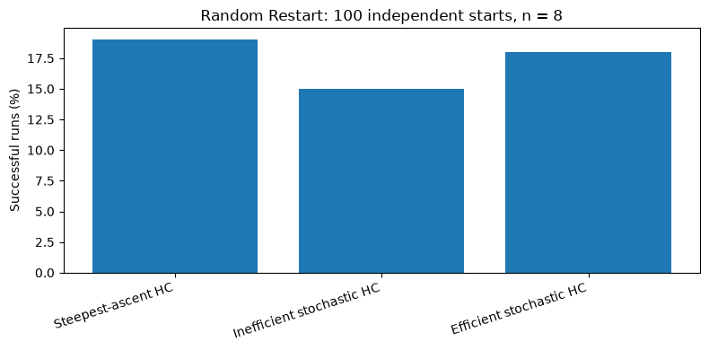

4.2. Thuật toán Simulated Annealing
Simulated Annealing (SA), hay thuật toán tôi luyện mô phỏng, là phương pháp tìm kiếm cục bộ lấy cảm hứng từ quá trình làm nguội kim loại. Khác với Hill Climbing thông thường, SA không chỉ chấp nhận các bước đi cải thiện mà còn có thể chấp nhận bước đi làm tăng số xung đột. Cơ chế này giúp thuật toán thoát khỏi một số cực tiểu cục bộ.
Tại mỗi vòng lặp, thuật toán tạo một trạng thái lân cận bằng cách chọn ngẫu nhiên một cột và chuyển quân hậu ở cột đó sang một hàng khác. Gọi $h\left(Q\right)$là số xung đột của trạng thái hiện tại và $h\left(Q^{'}\right)$là số xung đột của trạng thái lân cận. Độ thay đổi hàm mục tiêu được xác định bởi:
$$ΔE=h\left(Q^{'}\right)-h\left(Q\right)$$
Quy tắc chấp nhận trạng thái mới được xác định như sau:
- Nếu $ΔE≤0$, chấp nhận trạng thái mới vì số xung đột giảm hoặc không tăng.
- Nếu $ΔE>0$, chấp nhận trạng thái mới với xác suất:
$$P\left(\text{accept}\right)=e^{-ΔE/T}$$
Trong đó $T$là nhiệt độ hiện tại. Khi nhiệt độ cao, thuật toán có khả năng chấp nhận các bước đi xấu hơn để khám phá không gian trạng thái. Khi nhiệt độ giảm, khả năng chấp nhận những bước đi này cũng giảm, khiến thuật toán tập trung hơn vào việc cải thiện lời giải.
Notebook triển khai hai lịch làm nguội là Geometric Cooling và Linear Cooling. Trong quá trình tìm kiếm, thuật toán lưu lại trạng thái tốt nhất đã tìm được để tránh mất lời giải tốt do việc chấp nhận một bước đi làm tăng xung đột.
Ưu điểm của SA là có khả năng thoát khỏi một số cực tiểu cục bộ mà Hill Climbing không thể vượt qua. Tuy nhiên, hiệu quả phụ thuộc vào nhiệt độ ban đầu, lịch làm nguội, số vòng lặp và toán tử sinh trạng thái lân cận. Nếu làm nguội quá nhanh, thuật toán có thể hội tụ sớm; nếu làm nguội quá chậm, thời gian chạy có thể tăng đáng kể.
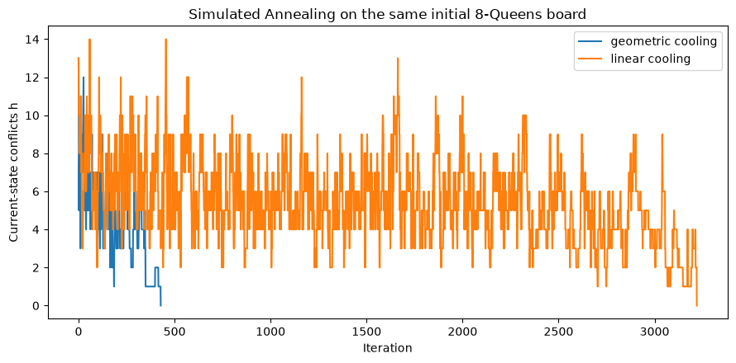

4.3. Lịch làm nguội và điều kiện dừng
Lịch làm nguội quyết định tốc độ giảm nhiệt độ trong quá trình thực hiện Simulated Annealing. Notebook sử dụng hai phương pháp chính.
a. Geometric Cooling
Nhiệt độ giảm theo cấp số nhân:
$$T_{t+1}=αT_{t}$$
Với $0<α<1$, trong đó $α$là hệ số làm nguội. Trong thực nghiệm, các tham số được thiết lập như sau:
- Nhiệt độ ban đầu: $T_{0}=3.0$.
- Hệ số làm nguội: $α=0.995$.
- Nhiệt độ tối thiểu: $T_{min}=0.01$.
- Số vòng lặp tối đa: 4.000.
Ưu điểm của Geometric Cooling là dễ cài đặt, cho phép kiểm soát tốc độ giảm nhiệt độ và thường đạt được sự cân bằng giữa khả năng khám phá và tốc độ hội tụ.
b. Linear Cooling
Với Linear Cooling, nhiệt độ giảm một lượng tương đối cố định sau mỗi vòng lặp. Dạng tổng quát là:
$$T_{t}=max⁡\left(T_{min} , T_{0}-βt\right)$$
Trong đó $β>0$là mức giảm nhiệt độ ở mỗi vòng lặp. Công thức này mô tả nguyên tắc của lịch làm nguội tuyến tính; giá trị $β$cụ thể cần được xác định theo cách triển khai trong notebook.
Linear Cooling cho phép kiểm soát trực tiếp tốc độ giảm nhiệt độ. Tuy nhiên, nếu nhiệt độ giảm quá nhanh, thuật toán có thể mất khả năng khám phá sớm; nếu giảm chậm, số vòng lặp cần thiết có thể lớn.
Điều kiện dừng
Trong thực nghiệm, thuật toán dừng khi xảy ra một trong các điều kiện:
- Tìm được lời giải có số xung đột bằng 0.
- Nhiệt độ giảm xuống mức tối thiểu theo điều kiện dừng của lịch làm nguội.
- Đạt giới hạn 4.000 vòng lặp.
Bảng dưới đây trình bày kết quả của một lần chạy minh họa với bàn cờ $n=8$, được ghi nhận trong notebook khi thực thi lại.
Lịch làm nguội | Số vòng lặp | Số lần đánh giá hàm mục tiêu | Xung đột tốt nhất
Geometric Cooling | 428 | 429 | 0
Linear Cooling | 3.220 | 3.221 | 0
Trong lần chạy này, Geometric Cooling tìm được lời giải sau 428 vòng lặp, trong khi Linear Cooling cần 3.220 vòng lặp. Kết quả cho thấy lịch làm nguội hình học hiệu quả hơn về số vòng lặp trong lần thử này. Tuy nhiên, cần thực hiện nhiều lần chạy độc lập mới có thể kết luận về hiệu quả trung bình của hai lịch làm nguội.

4.4. Thiết lập thực nghiệm trên N-Queens
Mục tiêu thực nghiệm là so sánh khả năng tìm lời giải, số xung đột còn lại, số bước tìm kiếm và thời gian chạy của các thuật toán.
4.4.1. Môi trường thực nghiệm
Các thuật toán được cài đặt bằng Python và sử dụng các thư viện:
- NumPy: khởi tạo trạng thái, xử lý vector và sinh số ngẫu nhiên.
- Matplotlib: trực quan hóa kết quả và đồ thị hội tụ.
- Pandas: tổng hợp và trình bày bảng kết quả.
- Time: đo thời gian thực thi bằng đồng hồ hiệu năng cao.
4.4.2. Các thuật toán được so sánh
- Steepest-ascent Hill Climbing: đánh giá toàn bộ các trạng thái lân cận và chọn bước cải thiện tốt nhất.
- Inefficient Stochastic Hill Climbing: đánh giá các trạng thái lân cận rồi chọn ngẫu nhiên trong số những bước cải thiện.
- Efficient Stochastic Hill Climbing: lấy mẫu một trạng thái lân cận mỗi lần thử và chỉ chấp nhận nếu trạng thái đó cải thiện.
- Simulated Annealing: chấp nhận bước cải thiện và có xác suất chấp nhận bước làm tăng xung đột.
Ngoài ra, Random Restart được sử dụng để đánh giá khả năng cải thiện tỷ lệ tìm lời giải của ba biến thể Hill Climbing.
4.4.3. Quy trình thực nghiệm
Đối với $n=4$ và $n=8$, mỗi thuật toán được chạy trên 100 trạng thái khởi tạo ngẫu nhiên. Trong mỗi lượt thử, các thuật toán sử dụng cùng một trạng thái ban đầu nhằm hạn chế ảnh hưởng của sự khác biệt giữa các bàn cờ. Các hạt giống ngẫu nhiên được thiết lập riêng để tăng khả năng tái lập kết quả.
Các chỉ số được ghi nhận gồm:
- Thời gian chạy: thời gian thực hiện thuật toán, tính bằng giây.
- Số xung đột trung bình: số cặp quân hậu xung đột còn lại trong kết quả tốt nhất của mỗi lần chạy.
- Tỷ lệ thành công: phần trăm số lần tìm được trạng thái có $h=0$.
- Số bước trung bình: số bước tìm kiếm được thuật toán ghi nhận.
- Số lần đánh giá hàm mục tiêu: số lần tính toán hàm xung đột trong quá trình tìm kiếm.
Đối với phân tích khả năng mở rộng, hai thuật toán Steepest-ascent Hill Climbing và Simulated Annealing sử dụng Geometric Cooling được thử nghiệm với $n=4,8,12,16,20$. Mỗi cấu hình có 5 lần chạy để tính thời gian trung bình và số xung đột tốt nhất trung bình.
Cần lưu ý rằng số bước của các thuật toán không hoàn toàn tương đương: một bước của Steepest-ascent có thể đánh giá nhiều trạng thái lân cận, trong khi một vòng lặp của Efficient Stochastic Hill Climbing thường chỉ đánh giá một trạng thái lân cận. Vì vậy, số lần đánh giá hàm mục tiêu và thời gian chạy là những chỉ số bổ sung quan trọng khi so sánh hiệu năng.

4.5. Bảng so sánh kết quả với n = 4 và n = 8
Kết quả thực nghiệm của 4 thuật toán được tổng hợp từ 100 lần chạy độc lập cho mỗi cấu hình. Bảng trình bày thời gian chạy trung bình, số xung đột trung bình, tỷ lệ thành công, số bước trung bình và số lần đánh giá hàm mục tiêu.
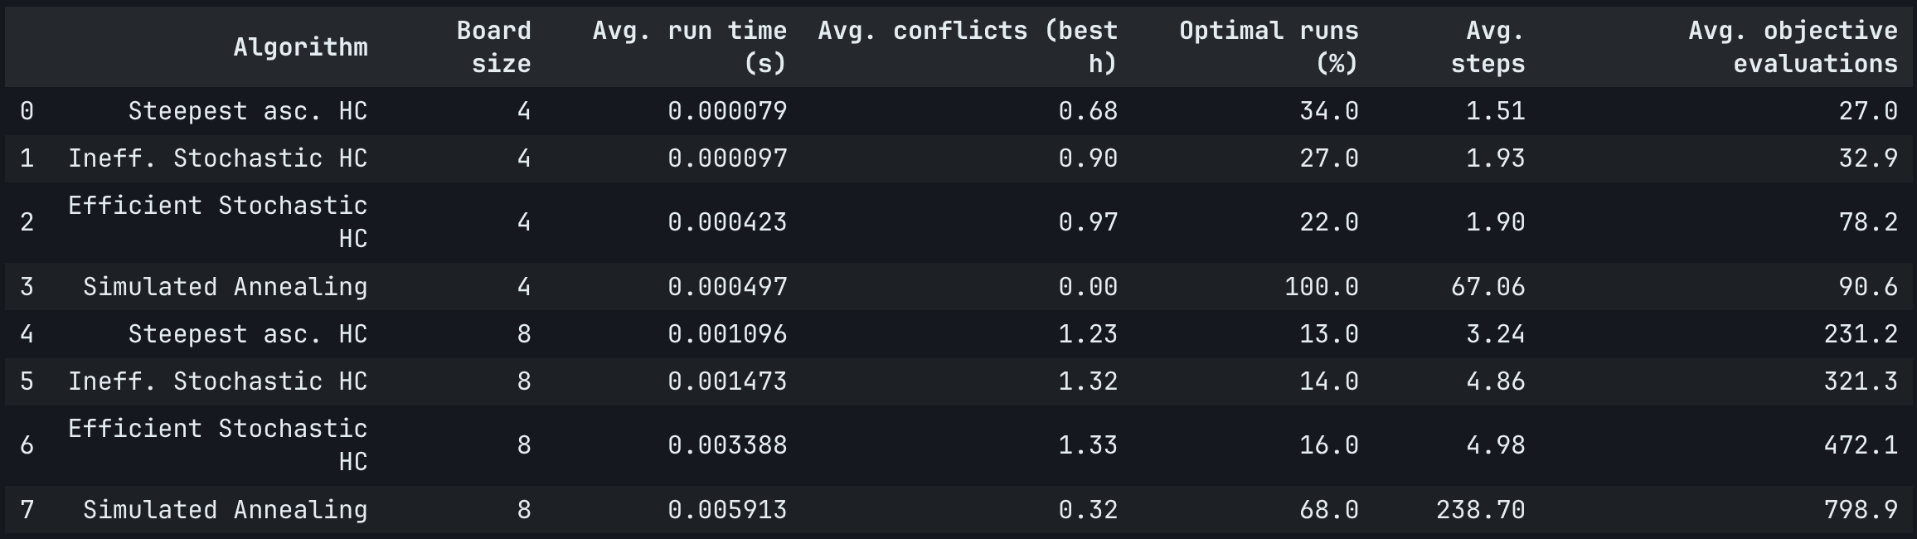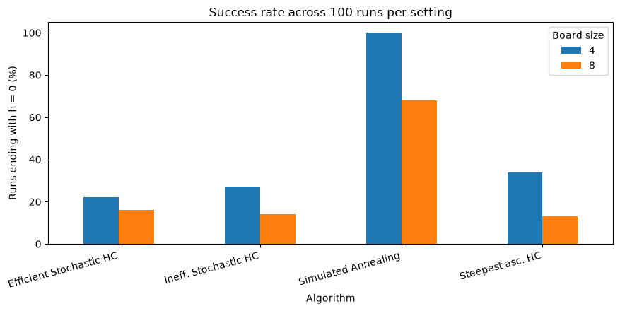
HC: Hill Climbing. Số liệu được làm tròn theo kết quả thực nghiệm; thời gian chạy có thể thay đổi theo môi trường.
Nhận xét kết quả:
Với $n=4$, Simulated Annealing đạt tỷ lệ thành công 100% trong 100 lần thử, với số xung đột trung bình bằng 0. Ba biến thể Hill Climbing có tỷ lệ thành công từ 22% đến 34% trong cấu hình thử nghiệm này.
Với $n=8$, tỷ lệ thành công của Simulated Annealing giảm còn 68%. Ba biến thể Hill Climbing đạt tỷ lệ thành công từ 13% đến 16%.
Steepest-ascent Hill Climbing có thời gian chạy trung bình thấp nhất trong nhóm thuật toán tại cả hai kích thước bàn cờ.
Simulated Annealing có chất lượng lời giải tốt hơn trong các lần thử này nhưng cần nhiều bước tìm kiếm và nhiều lần đánh giá hàm mục tiêu hơn.
Khi tăng kích thước bàn cờ từ 4 lên 8, số xung đột trung bình của các thuật toán Hill Climbing tăng lên. Điều này cho thấy khả năng mắc kẹt ở cực tiểu cục bộ trở nên đáng chú ý hơn.
Kết quả không có nghĩa Simulated Annealing luôn tìm được lời giải tối ưu. Tỷ lệ thành công 100% ở $n=4$chỉ phản ánh 100 lần thử đã thực hiện, không bảo đảm kết quả tương tự ở mọi lần chạy.

4.6. Đồ thị hội tụ của các thuật toán
Đồ thị hội tụ thể hiện sự thay đổi số xung đột theo các vòng lặp hoặc lần thử lân cận. Trong notebook, đồ thị được xây dựng cho một trạng thái ban đầu đại diện của bài toán 8-Queens.
Trục hoành biểu diễn vòng lặp hoặc lần thử lân cận; trục tung biểu diễn số xung đột của trạng thái hiện tại. Cần lưu ý rằng mỗi thuật toán có cách xác định một bước khác nhau, do đó không nên xem số vòng lặp là thước đo duy nhất để đánh giá hiệu năng.
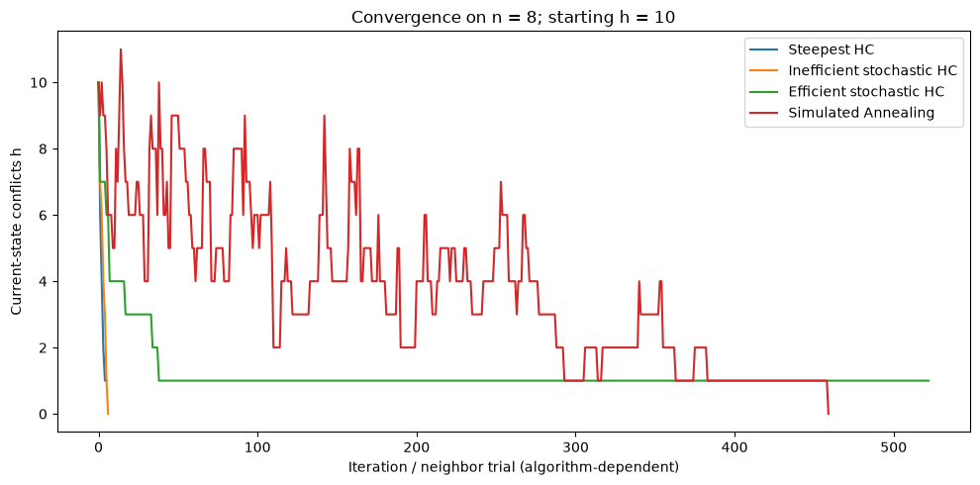Observed run.
Steepest HC: best h = 1, evaluations = 281, iterations/trials = 5.
Inefficient stochastic HC: best h = 0, evaluations = 337, iterations/trials = 6.
Efficient stochastic HC: best h = 1, evaluations = 523, iterations/trials = 522.
Simulated Annealing: best h = 0, evaluations = 460, iterations/trials = 459.
Phân tích đặc điểm hội tụ:
Steepest-ascent Hill Climbing: kiểm tra toàn bộ trạng thái lân cận rồi chọn bước cải thiện tốt nhất. Số xung đột thường giảm nhanh trong những bước đầu. Tuy nhiên, thuật toán có thể dừng ở cực tiểu cục bộ khi không còn bước cải thiện.
Inefficient Stochastic Hill Climbing: cũng kiểm tra nhiều trạng thái lân cận, nhưng chọn ngẫu nhiên trong số các bước cải thiện. Vì vậy, đường hội tụ có thể kém trực tiếp hơn so với Steepest-ascent.
Efficient Stochastic Hill Climbing: chỉ lấy mẫu một trạng thái lân cận ở mỗi lần thử. Phương pháp này giảm chi phí đánh giá cho mỗi lần thử nhưng có thể xuất hiện các đoạn nằm ngang kéo dài khi liên tục không tìm được bước cải thiện.
Simulated Annealing: có thể chấp nhận trạng thái có số xung đột cao hơn trạng thái hiện tại. Do đó, đường biểu diễn số xung đột hiện tại có thể tăng rồi giảm trở lại. Cơ chế này giúp thuật toán khám phá những vùng trạng thái mới trước khi tập trung vào việc cải thiện lời giải.

Kết luận: Hill Climbing thường cải thiện nhanh nhưng dễ mắc kẹt tại cực tiểu cục bộ. Simulated Annealing có quá trình tìm kiếm linh hoạt hơn nhờ cơ chế chấp nhận bước đi xấu, nhưng cần lựa chọn lịch làm nguội và điều kiện dừng phù hợp.

4.7. Đánh giá khả năng mở rộng theo kích thước bàn cờ
Để đánh giá khả năng mở rộng, notebook thử nghiệm hai thuật toán trên các kích thước bàn cờ $n=4,8,12,16,20$, với 5 lần chạy cho mỗi cấu hình.
4.7.1. Kết quả thực nghiệm

$$n$$ | Steepest HC: thời gian TB (s) | Steepest HC: xung đột TB | SA: thời gian TB (s) | SA: xung đột TB
4 | 0.000247 | 1.0 | 0.000706 | 0.0
8 | 0.001663 | 1.8 | 0.010487 | 0.4
12 | 0.008783 | 2.4 | 0.021828 | 0.8
16 | 0.033398 | 1.6 | 0.028669 | 1.8
20 | 0.065065 | 2.4 | 0.029476 | 2.2
SA: Simulated Annealing sử dụng Geometric Cooling. Mỗi cấu hình được thử nghiệm 5 lần; các giá trị được làm tròn.
4.7.2. Phân tích khả năng mở rộng
Kết quả cho thấy thời gian chạy của Steepest-ascent Hill Climbing tăng đáng kể khi kích thước bàn cờ tăng. Từ $n=4$đến $n=20$, thời gian trung bình tăng từ khoảng 0.000247 giây lên 0.065065 giây.
Trong khi đó, Simulated Annealing có thời gian chạy tăng từ khoảng 0.000706 giây lên 0.029476 giây. Với các kích thước bàn cờ lớn hơn trong thử nghiệm, Simulated Annealing có thời gian chạy thấp hơn Steepest-ascent Hill Climbing.
Mặc dù vậy, chất lượng lời giải của Simulated Annealing cũng thay đổi theo kích thước bàn cờ. Số xung đột tốt nhất trung bình tăng từ 0 ở $n=4$lên 2.2 ở $n=20$. Điều này cho thấy giới hạn số vòng lặp và lịch làm nguội hiện tại chưa bảo đảm tìm được lời giải cho mọi lần chạy.
4.7.3. Độ phức tạp thực nghiệm
Từ hồi quy tuyến tính trên đồ thị log-log của thời gian chạy, notebook ghi nhận các số mũ thực nghiệm sau trong lần chạy hiện tại:
Thuật toán | Số mũ thực nghiệm | Xu hướng quan sát
Steepest-ascent Hill Climbing | 3.55 | Thời gian tăng nhanh hơn khi $n$ tăng
Simulated Annealing | 2.35 | Thời gian tăng chậm hơn trong phạm vi thử nghiệm
Các giá trị trên tương ứng với xu hướng thực nghiệm gần $O\left(n^{3.55}\right)$và $O\left(n^{2.35}\right)$, không phải chứng minh độ phức tạp Big-O trong trường hợp xấu nhất.
Với Steepest-ascent Hill Climbing, mỗi trạng thái cần đánh giá khoảng $n\left(n-1\right)$bước di chuyển một quân hậu. Nếu tính một lần đánh giá hàm xung đột có chi phí $O\left(n\right)$, chi phí đánh giá toàn bộ lân cận của một bước là $O\left(n^{3}\right)$. Tổng thời gian còn phụ thuộc vào số bước cải thiện được thực hiện.
Với Simulated Annealing, mỗi lần thử một trạng thái lân cận có chi phí $O\left(n\right)$khi tính lại số xung đột bằng cách duyệt các quân hậu. Nếu số vòng lặp được giới hạn bởi một hằng số độc lập với $n$, chi phí theo cách cài đặt này sẽ tăng tuyến tính theo $n$. Tuy nhiên, trong thực tế, số vòng lặp cần thiết để đạt chất lượng lời giải mong muốn có thể tăng theo kích thước bài toán.
Kết luận: Trong phạm vi thực nghiệm, Simulated Annealing có xu hướng mở rộng tốt hơn về thời gian chạy ở các bàn cờ lớn. Tuy nhiên, cần xem xét đồng thời chất lượng lời giải, tỷ lệ thành công và ngân sách vòng lặp, thay vì chỉ dựa vào thời gian chạy.

4.8. Nhận xét về tỷ lệ thành công, số xung đột và thời gian chạy
4.8.1. Tỷ lệ thành công
Tỷ lệ thành công được xác định bằng:
$$\text{Success Rate}=\frac{\text{Số }\text{lần} \text{tìm} \text{được} h=0}{\text{Số }\text{lần} \text{chạy}}×100\%$$
Kết quả thực nghiệm cho thấy tỷ lệ thành công phụ thuộc đáng kể vào thuật toán và kích thước bàn cờ. Với $n=4$, Simulated Annealing đạt 100% trong 100 lần chạy; với $n=8$, tỷ lệ này giảm còn 68%.
Nguyên nhân có thể là không gian trạng thái lớn hơn và thuật toán cần nhiều bước hơn để tìm được lời giải. Ngược lại, Hill Climbing dễ dừng ở các cực tiểu cục bộ, vì vậy tỷ lệ thành công tương đối thấp trong thực nghiệm.
4.8.2. Số xung đột
Số xung đột thể hiện chất lượng trạng thái cuối cùng mà thuật toán tìm được. Trạng thái có $h=0$là lời giải hợp lệ; trạng thái có $h>0$chưa đáp ứng yêu cầu bài toán.
Các biến thể Hill Climbing thường giảm số xung đột nhanh trong giai đoạn đầu nhưng có thể dừng trước khi đạt 0. Simulated Annealing có thể tạm thời tăng số xung đột để thoát khỏi vùng tìm kiếm không thuận lợi. Tuy nhiên, kết quả thực nghiệm cho thấy phương pháp này vẫn có thể kết thúc với xung đột lớn hơn 0 nếu đạt điều kiện dừng trước khi tìm được lời giải.
4.8.3. Thời gian chạy
Steepest-ascent Hill Climbing có thời gian chạy trung bình thấp nhất trong phép so sánh với $n=4$và $n=8$. Lý do là thuật toán thường thực hiện ít bước tìm kiếm, mặc dù mỗi bước cần đánh giá toàn bộ các trạng thái lân cận.
Simulated Annealing cần nhiều vòng lặp và đánh giá hàm mục tiêu hơn, nên thời gian chạy cao hơn trong các cấu hình so sánh này. Tuy nhiên, khả năng chấp nhận bước đi xấu có thể giúp cải thiện chất lượng lời giải và tỷ lệ thành công.
Random Restart bổ sung khả năng tìm kiếm từ nhiều trạng thái ban đầu, nhưng tổng thời gian chạy tăng theo số lần khởi động lại. Vì vậy, cần lựa chọn số lần khởi động lại phù hợp với giới hạn thời gian và yêu cầu chất lượng lời giải.
4.8.4. Đánh giá tổng hợp
Không có thuật toán nào luôn tốt nhất trên mọi tiêu chí:
Nếu ưu tiên tốc độ và số bước tìm kiếm thấp, Steepest-ascent Hill Climbing là lựa chọn đáng cân nhắc.
Nếu ưu tiên khả năng vượt qua cực tiểu cục bộ, Simulated Annealing có lợi thế nhờ cơ chế chấp nhận bước đi xấu.
Nếu muốn cải thiện khả năng tìm lời giải bằng nhiều trạng thái khởi tạo, Random Restart là phương án đơn giản và hiệu quả.
Nếu sử dụng Efficient Stochastic Hill Climbing, cần lưu ý rằng chi phí mỗi lần thử thấp không đồng nghĩa tổng thời gian chạy luôn thấp hơn, vì thuật toán có thể cần nhiều lần thử hơn.
Các kết luận này được giới hạn trong cấu hình, kích thước bàn cờ và ngân sách tìm kiếm đã thử nghiệm. Muốn đưa ra kết luận tổng quát hơn, cần tăng số lần chạy và kiểm soát các tham số giữa những thuật toán.

4.9. Câu hỏi thảo luận 4 và 6
Phần này được trình bày theo nội dung Task 4 và Task 6 trong notebook. Nếu đề bài của giảng viên sử dụng hai câu hỏi khác, cần đối chiếu lại nguyên văn câu hỏi để bảo đảm đúng yêu cầu.
Câu 4. Vì sao cần sử dụng Random Restart trong Hill Climbing? Kết quả thực nghiệm cho thấy điều gì?
Hill Climbing chỉ tìm kiếm trong vùng lân cận của trạng thái hiện tại. Khi thuật toán gặp một cực tiểu cục bộ, mọi bước đi lân cận đều không cải thiện hàm mục tiêu, nên thuật toán có thể dừng mặc dù vẫn còn xung đột.
Random Restart giải quyết vấn đề này bằng cách khởi tạo lại bàn cờ ngẫu nhiên và thực hiện tìm kiếm từ một vị trí khác. Nhờ vậy, thuật toán có cơ hội khám phá các vùng khác nhau trong không gian trạng thái và tìm được lời giải mà lần chạy trước chưa tìm thấy.
Trong notebook, ba biến thể Hill Climbing được chạy với 100 trạng thái khởi tạo ngẫu nhiên cho bài toán 8-Queens. Kết quả cho thấy cả ba biến thể đều tìm được lời giải có $h=0$trong ít nhất một lần khởi động lại. Điều này minh họa rằng khởi động lại có thể giúp tìm được lời giải ngay cả khi một lần chạy riêng lẻ kết thúc tại cực tiểu cục bộ.
Tuy nhiên, việc tìm thấy lời giải trong 100 lần chạy không đồng nghĩa tất cả 100 lần chạy đều thành công. Cần sử dụng tỷ lệ thành công của từng thuật toán để đánh giá hiệu quả thực sự của Random Restart.
Câu 6. So sánh hành vi hội tụ và hiệu năng của các thuật toán. Thuật toán nào phù hợp hơn khi kích thước bài toán tăng?
Steepest-ascent Hill Climbing thường giảm số xung đột nhanh vì mỗi bước chọn trạng thái lân cận tốt nhất. Đổi lại, thuật toán cần đánh giá nhiều trạng thái ở mỗi bước và có thể mắc kẹt tại cực tiểu cục bộ.
Inefficient Stochastic Hill Climbing cũng đánh giá toàn bộ các trạng thái lân cận nhưng lựa chọn ngẫu nhiên trong số các bước cải thiện. Vì vậy, thuật toán có thể đi theo hướng ít trực tiếp hơn. Efficient Stochastic Hill Climbing giảm số trạng thái được đánh giá ở mỗi lần thử, nhưng có thể mất nhiều lần thử khi khó tìm được bước cải thiện.
Simulated Annealing khác biệt ở khả năng chấp nhận các bước làm tăng số xung đột. Cơ chế này hỗ trợ khám phá những vùng trạng thái khác và có thể nâng cao tỷ lệ tìm được lời giải. Đổi lại, thuật toán phụ thuộc vào lịch làm nguội, số vòng lặp và các tham số khởi tạo.
Trong thực nghiệm với $n=4$và $n=8$, Simulated Annealing đạt tỷ lệ thành công cao nhất trong các cấu hình được thử nghiệm. Trong thí nghiệm khả năng mở rộng từ $n=4$đến $n=20$, thời gian chạy của Simulated Annealing tăng chậm hơn theo xu hướng thực nghiệm so với Steepest-ascent Hill Climbing. Tuy nhiên, chất lượng lời giải của Simulated Annealing cũng giảm khi kích thước bàn cờ tăng trong ngân sách tìm kiếm hiện tại.
Do đó, nếu cần tìm lời giải với độ tin cậy cao hơn trên bàn cờ lớn, Simulated Annealing kết hợp với lịch làm nguội được điều chỉnh phù hợp là một lựa chọn đáng cân nhắc. Nếu ưu tiên tốc độ trên những bài toán nhỏ, Steepest-ascent Hill Climbing có thể hiệu quả hơn. Trong cả hai trường hợp, Random Restart có thể được bổ sung để tăng cơ hội tìm lời giải.

TÀI LIỆU THAM KHẢO

